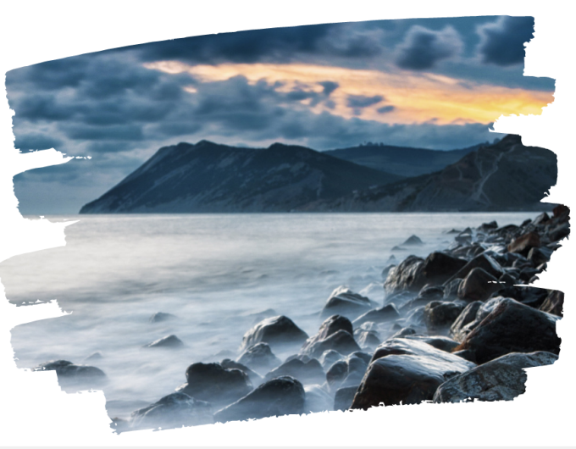

ЮЖНЫЙ ЭКСПРЕСС
Краснодар – Анапа – Атамань
Экскурсионный тур
3 дня/2 ночи

Даты тура:
апрель - май | июль - август
с 30.04.2022 по 02.05.2022 | с 30.07.2022 по 01.08.2022

1 ДЕНЬ | Суббота - КРАСНОДАР
Самостоятельно приезжаете в отель. Заселение в отель с 14:00
Трансфер до отеля предоставляется за дополнительную плату и бронируется заранее.
15:00 |  | Встреча в холле отеля Ibis Krasnodar Center с представителем фирмы с табличкой «СЕЛЕНА».  ! Важно: туристы, которые размещаются в гостинице «Москва», подходят на экскурсию к отелю Ibis Krasnodar Center (ул. Красноармейская, 128)
Автобусно-пешеходная обзорная экскурсия по историческому и современному центру Краснодара
(до 1920 года – Екатеринодар).
Туристы узнают об основании города казаками-переселенцами, побывают на исторических местах, где была проложена первая улица града казачьего, услышат рассказ о покорении степи казаками и нелегком военном времени тех далеких лет. Увидят современные и восстановленные памятники в честь основателей города и тех, кто обустраивал Кубанскую землю.
Объекты показа:
- Войсковой собор имени благоверного князя Александра Невского;
- памятник императрице Екатерине II;
- площадь имени А. С. Пушкина;
- памятник Святой Екатерине;
- Александровская триумфальная арка (Царские ворота).
 |  | Посещение одного из значимых современных объектов города - парка футбольного клуба «Краснодар». Получивший признание не только в родном Краснодаре, но и за его пределами, парк имеет рекреационную зону с развитой инфраструктурой размером более 22 га. На его территории пруд с экзотическими рыбками, фонтаны, водопады и другие уникальные элементы архитектуры, отличающиеся футуристичностью. Можно смело сказать, что парк является гордостью всего Краснодарского края.
19:00 |  | Трансфер в отель. Свободное время, отдых. Ужин (по желанию за доп.плату)
2 ДЕНЬ | Воскресенье – АНАПА – БОЛЬШОЙ УТРИШ
07:00 |  | Завтрак в отеле.
 |  | Выезд на экскурсию в Анапу (~ 180 км). По пути экскурсовод расскажет много интересного об истории и окружающей природе Кубани.
 |  | Обзорная экскурсия по Анапе проходит по памятным и историческим местам курорта. Туристы узнают об истории становления города и познакомятся с самыми главными достопримечательностями: Русскими воротами, известными памятниками и музеями.
 |  | Посещение музея под открытым небом «Горгиппия». Открытые при археологических раскопках и музеефицированные остатки кварталов античного города Горгиппия (VI в. до н.э.– IV в. н.э.) – стены полуподвальных помещений домов, мощенные камнем улицы, руины крепостных стен, винодельческие комплексы; лапидарий – выставка под открытым небом, на которой представлены крупные изделия из камня – саркофаги, надгробия, архитектурные и строительные детали, сельскохозяйственные орудия и инвентарь.
 |  | Обед в кафе
Активный маршрут по можжевелово-фисташковому редколесью заповедника «Утриш». Территория заповедника «Утриш», расположенного на полуострове Абрау, - неповторимая по красоте, ландшафту, уникальности флоры и фауны природная территория. По многообразию видов растений заповедник входит в тройку лидеров. Туристы смогут пройти по маршруту "Каньон".

!!! Маршрут расположен в горно-лесистой местности, поэтому подходит для людей со средней физической подготовкой, но полностью безопасен - самые крутые подъемы оборудованы удобными ступенями с перилами.

В этих местах наиболее высока вероятность встретить краснокнижную черепаху Никольского.
17:00 |  | Отправление в Краснодар.  Прибытие в отель, свободное время. Ужин (по желанию за доп.плату)

3 ДЕНЬ | Понедельник – АТАМАНЬ – ШАТО-ТАМАНЬ
07:00 |  | Завтрак в отеле.
 |  | Выезд на экскурсию в ст. Тамань (~230 км).

Экскурсия в этнографический комплекс «Атамань».

«Атамань» - это казачья станица в натуральную величину, крупнейший выставочный комплекс под открытым небом. Именно в этом месте в 1792 году высадились первые казаки - переселенцы из Запорожской Сечи.

Станица «Атамань» - это 48 казачьих подворий, рассказывающих о быте, культуре и обычаях черноморских казаков. Переходя от хаты к хате, туристы узнают о старинных профессиях, популярных на Кубани в конце XVIII века.
 |  | Обед
Переезд на территорию винодельни Chateau Tamagne

Центр энологии Chateau Tamagne – это отражение духовной силы аутентичного места, энергии двух морей и высокотехнологичного производства. Место, где расположен комплекс, имеет идеальный климат для развития виноделия и уже более 5 000 лет является зоной активного виноградарства. Здесь виноградная лоза проходит полный жизненный цикл, символизируя процесс рождения всего нового.
Экскурсия по винодельне и дегустация вин, знакомство с процессами производства, участие в ознакомительной лекции по ассортименту винодельни.
17:00 |  | Отправление в Краснодар.
20:30 |  | Прибытие в Краснодар (время указано ориентировочно).  Место окончания экскурсионной программы: отель Ibis Krasnodar Center
ООО ТК «СЕЛЕНА» оставляет за собой право изменять порядок и
время проведения экскурсий, сохраняя программу в целом!
В стоимость тура включено:  - транспортное обслуживание;  - экскурсионное обслуживание;  - проживание: в 2-х местные номера с удобствами;  - питание: 2 завтрака, 2 обеда;  - входные билеты на экскурсионные объекты по программе;  - страховка от несчастного случая. | Дополнительно оплачивается:  - проезд до Краснодара и обратно;  - ужины;  - дополнительные ночи;  - трансфер;  - сувениры, личные расходы.
Туристам необходимо иметь с собой: паспорт/свидетельство о рождении, полис ОМС, QR-код о полной вакцинации (дети от 14 до 18 лет – ПЦР-тест)

- Стоимость тура при проживании в отеле Ibis Krasnodar Center 3* в 2-х местном номере –
15 300 руб./чел.
- Стоимость тура при проживании в гостинице «Москва» 2* в 2-х местном номере – 13 600 руб./чел

ООО Туристическая компания «СЕЛЕНА»  350058, Россия, город Краснодар, ул. Ставропольская, 330  info@selena-travel.ru | www.selena-travel.ru  +7 861 233 74 00 | 231 04 24 | 235 85 65 | 233 75 98 | SELENA_TRAVEL_COMPANY +7 988 387 81 27

